10.02.2022 193/2

Об утверждении требований к архитектурно-художественным
решениям внешнего вида нестационарных торговых объектов,
расположенных на территории городского округа Зарайск
Московской области

В соответствии с Федеральным законом от 06.10.2003 № 131-ФЗ «Об общих принципах организации местного самоуправления в Российской Федерации», Федеральным законом от 28.12.2009 № 381-ФЗ «Об основах государственного регулирования торговой деятельности в Российской Федерации», Правилами благоустройства городского округа Зарайск Московской области, утвержденными решением Совета депутатов городского округа Зарайск Московской области от 28.03.2019 N 38/12, Уставом муниципального образования городской округ Зарайск Московской области
П О С Т А Н О В Л Я Ю:
1. Утвердить требования к архитектурно-художественным решениям внешнего вида нестационарных торговых объектов, расположенных на территории городского округа Зарайск Московской области.
2. Признать утратившим силу постановление главы Зарайского муниципального района Московской области от 17.11.2015 № 1465/11 «Об утверждении требований к архитектурно-художественным решениям внешнего вида нестационарных торговых объектов, расположенных на территории Зарайского муниципального района Московской области».
3. Службе по взаимодействию со СМИ администрации городского округа Зарайск Московской области разместить настоящее постановление на официальном сайте администрации городского округа Зарайск Московской области в сети «Интернет» (https://zarrayon.ru/) и опубликовать в газете «За новую жизнь».

Глава городского округа В.А. Петрущенко
Верно
Начальник службы делопроизводства Л.Б. Ивлева
10.02.2022

СОГЛАСОВАНО
Заместитель главы администрации
____________________________ А.В. Шолохов
10.02.2022
Начальник отдела архитектуры и градостроительства
____________________________ К.К. Завгородний
10.02.2022
Старший эксперт юридического отдела
____________________________ Ю.Е. Архипова
10.02.2022
.

Послано: в дело, ОА и Г, СМУ и ОГ, ОПР и СУ, юридический отдел, СВ со СМИ, газета «За новую жизнь», прокуратура.

И.Е. Ульянцева

8 496 66 2-54-38

УТВЕРЖДЕНЫ
постановлением главы
городского округа Зарайск
от 10.02.2022 № 193/2

ТРЕБОВАНИЯ,
ПРЕДЪЯВЛЯЕМЫЕ К АРХИТЕКТУРНО-ХУДОЖЕСТВЕННЫМ РЕШЕНИЯМ ВНЕШНЕГО ВИДА НЕСТАЦИОНАРНЫХ ТОРГОВЫХ ОБЪЕКТОВ, РАСПОЛОЖЕННЫХ НА ТЕРРИТОРИИ ГОРОДСКОГО ОКРУГА ЗАРАЙСК

Настоящие требования разработаны в соответствии с Федеральным законом от 28.12.2009 № 381-ФЗ "Об основах государственного регулирования торговой деятельности в Российской Федерации", Правилами благоустройства городского округа Зарайск Московской области, утвержденными решением Совета депутатов городского округа Зарайск Московской области от 28.03.2019 N 38/12,

1. Общие положения

1.1. Нестационарный торговый объект - объект, представляющий собой временное
сооружение или временную конструкцию, не связанные прочно с земельным участком, вне
зависимости от присоединения или неприсоединения к сетям инженерно-технического
обеспечения, в том числе передвижные сооружения.
Нестационарные торговые объекты (далее - НТО) не являются недвижимым имуществом, не подлежат техническому учету в бюро технической инвентаризации, права на них не подлежат регистрации в Едином государственном реестре прав на недвижимое имущество и сделок с ним. Общим критерием отнесения объектов к НТО (движимому имуществу) является возможность свободного перемещения указанных объектов без нанесения несоразмерного ущерба их назначению, включая возможность их демонтажа с разборкой на составляющие сборно-разборные перемещаемые конструктивные элементы. Размещение нестационарных торговых объектов осуществляется в местах, определенных схемой размещения нестационарных торговых объектов, на территории Зарайского муниципального района (далее - Схема). Запрещаются установка и эксплуатация НТО в местах, не включенных в Схему, а также самовольное изменение функционального назначения НТО.
1.2. Требования, утвержденные настоящим постановлением, распространяются на НТО:
павильон - оборудованное строение, имеющее торговый зал и помещения для хранения
товарного запаса, рассчитанное на одно или несколько рабочих мест;
киоск - оснащенное торговым оборудованием строение, не имеющее торгового зала и помещений для хранения товаров, рассчитанное на одно рабочее место продавца, на площади которого хранится товарный запас;
торговая галерея - выполненный в едином архитектурном решении НТО, состоящий из совокупности, но не более пяти (в одном ряду) специализированных павильонов или киосков, симметрично расположенных напротив друг друга, обеспечивающих беспрепятственный проход для покупателей, объединенных под единой временной светопрозрачной кровлей, не несущей теплоизоляционную функцию;
пункт быстрого питания - павильон или киоск, специализирующийся на продаже изделий из полуфабрикатов высокой степени готовности в потребительской упаковке, обеспечивающей термическую обработку пищевого продукта.
1.3. Для участия в конкурсе на право размещения НТО либо проведения модернизации
установленного и включенного в Схему НТО подготавливается проектная документация, в которой должны быть учтены настоящие требования к НТО и его внешнему виду.

2. Архитектурно-художественное решение нестационарного торгового объекта

2.1. За основу архитектурно-художественного решения НТО, расположенного на территории
городского округа Зарайск Московской области, принимается эскизный проект двух вариантов внешнего вида НТО (приложение N 1), наиболее отвечающий существующей застройке города, с учетом современных требований к форматам торговли.
2.2. Цветовое оформление НТО необходимо предусматривать по каталогу RAL (основные 1014, 8014, 8020) в соответствии с основным существующим современным вариантом архитектуры окружающей застройки.
3. Требования, предъявляемые к нестационарному торговому объекту
- При разработке проекта НТО либо модернизации необходимо предусматривать его изготовление с использованием современных отделочных материалов и технологий, позволяющих сохранять свои свойства и качества в течение длительного срока эксплуатации.
- Внешний вид НТО должен соответствовать проектной документации. Запрещаются изготовление и установка НТО с нарушением проектной документации, самовольное изменение объемно-планировочного решения, конструкций и их элементов, изменение их цветового решения. В случае установки двух и более НТО, расположенных рядом друг с другом, выполняется общий проект на всю группу объектов или проекты каждого объекта должны быть аналогичны. Проект благоустройства прилегающей территории должен быть общим для всех объектов.
- При проектировании вновь устанавливаемых НТО либо модернизации киосков (павильонов) в составе остановочного комплекса допускается размещение не более двух объектов НТО в одном остановочном модуле.
- В случае проектирования установки двух и более НТО внешний вид оформления входных групп, устройство и оформление витрин, установка дополнительных элементов на фасадах, сооружение козырьков и навесов, относящихся к объекту, должны решаться в едином комплексе.
- Конструкция НТО должна состоять из модульных элементов заводского изготовления, предусматривающих возможность его перемещения либо демонтажа с возобновлением конструктивной целостности и возможность дальнейшей эксплуатации.
- Нестационарный торговый объект должен иметь вывеску, определяющую профиль объекта, информационную табличку с указанием зарегистрированного названия, формы собственности и режима работы.
- Места размещения световых рекламных вывесок или иной необходимой информации должны быть предусмотрены конструкцией НТО.
- Не допускается устанавливать дополнительные конструкции для размещения световых рекламных вывесок или иной информации, не предусмотренной проектной документацией.
- Проектом должны быть определены и предусмотрены дополнительные элементы устройства и оборудования окон и витрин, такие как декоративные решетки, подсветка, защитные устройства, экраны, жалюзи, элементы ориентирующей информации, элементы сезонного озеленения, а также предусмотрена установка наружных блоков систем кондиционирования и вентиляции.
- Запрещается устанавливать глухие металлические дверные полотна на лицевых фасадах объекта.
- Не допускаются наружное размещение защитных решеток на лицевых фасадах и установка их в витринах (за исключением внутренних раздвижных устройств).
- В случае установки защитных решеток необходимо предусмотреть их расположение за плоскостью остекления внутри помещения. Наружное размещение защитных решеток допускается только на задних фасадах по согласованию с органами пожарного надзора.
- Размещение маркиз на фасаде должно иметь единый, упорядоченный характер, соответствовать габаритам и контурам проема, не ухудшать визуального восприятия архитектурных деталей, декора, знаков дорожного движения, указателей остановок общественного транспорта, городской ориентирующей информации. Высота нижней кромки маркиз от поверхности тротуара – не менее 2,5 м.
- При разработке проекта установки либо модернизации НТО должна быть учтена необходимость проведения благоустройства свободной территории с учетом инфраструктуры и расположенных вблизи строений.
- Планирование благоустройства и озеленения территории земельных участков должно осуществляться с учетом требований, утвержденных Законом Московской области от 30.12.2014 N 191/2014-03 "О благоустройстве в Московской области" и «Правил благоустройства городского округа Зарайск Московской области», утвержденных решением Совета депутатов городского округа Зарайск Московской области от 28.03.2019 N 38/12.
- При благоустройстве прилегающей территории к НТО необходимо предусматривать мощение тротуарной плиткой либо использование другого твердого покрытия для устройства пешеходных дорожек и временных парковок (при наличии свободной территории), установку необходимых малых архитектурных форм, водоотводов, элементов освещения, мест установки урн.
- Проектом должно быть предусмотрено сезонное расположение озеленения (наземных, настенных, подвесных устройств, вазонов, вертикального озеленения, устройство клумб). Размещение и внешний вид элементов озеленения должны способствовать эстетической привлекательности фасада, обеспечивать комплексное решение его оформления.
- Установка НТО допускается только на заранее подготовленную площадку с твердым и ровным покрытием без устройства фундамента.
- При модернизации либо установке НТО не допускается сужение существующей пешеходной зоны улицы.
- После проведения модернизации либо установки НТО запрещается размещение дополнительного торгового оборудования (холодильные витрины и т.п.) либо объектов (столики, зонтики и т.п.), не предусмотренных проектом.

4. Заключительные положения
- Проект модернизации НТО направляется для согласования в администрацию городского округа Зарайск Московской области.
- О результатах проведения модернизации НТО необходимо уведомить администрацию городского округа Зарайск Московской области.
4.3. В случае несоответствия внешнего вида утвержденным требованиям к НТО,
размещенному на территории Зарайского муниципального района, отделом архитектуры и
градостроительства администрации городского округа Зарайск Московской области выдается предписание
собственнику объекта с указанием срока устранения выявленных нарушений.
4.4. В случае установки НТО, не соответствующего заявленной проектной документации, а
равно самовольного изменения объемно-планировочного решения, конструкций и их элементов,
изменения цветового решения внешнего вида объекта отделом архитектуры и градостроительства
администрации городского округа Зарайск Московской области выдается предписание собственнику объекта с указанием срока устранения выявленных нарушений.
4.5. В случае не устранения выявленных нарушений НТО подлежит демонтажу в
установленном порядке.

Приложение 1

ЭСКИЗНЫЙ ПРОЕКТ ВНЕШНЕГО ВИДА АРХИТЕКТУРНО-ХУДОЖЕСТВЕННОГО РЕШЕНИЯ НТО ДЛЯ РАЗМЕЩЕНИЯ НА ТЕРРИТОРИИ ГОРОДСКОГО ОКРУГА ЗАРАЙСК МОСКОВСКОЙ ОБЛАСТИ

Вид 1, 2 (павильон – нестационарное строение, сооружение оснащенное торговым залом (помещением для обслуживания покупателей) и помещением (помещениями) для хранения товарного запаса, рассчитанное на одно или несколько рабочих мест; составная часть торговой галереи)

Вид 1.

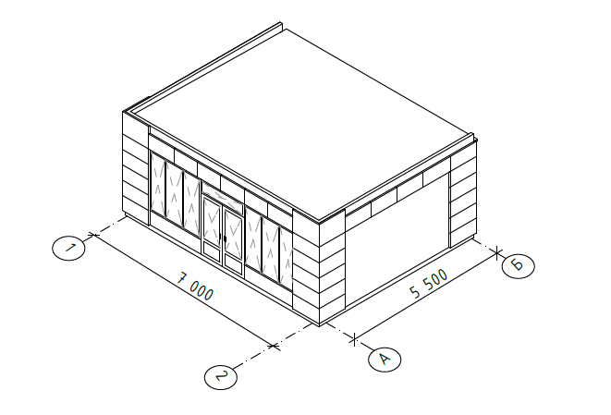

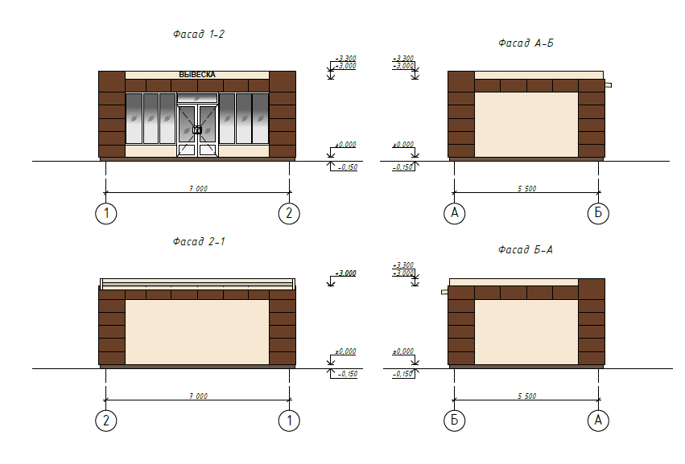

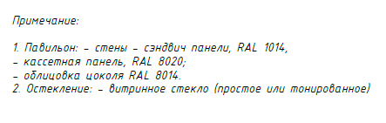

Вид 2.

